«Дарите книги - с любовью»

**14 февраля** во многих странах мира назван **Международным днём дарения книг.**  В детском саду «Улыбка» было организованомероприятие **«Дарите книги с любовью».**

**Главная идея**  – напомнить о том, что книга была и остается прекрасным подарком. И этот подарок очень ждут! Чтение новой, интересной, красочной книги – радость для любого ребенка и взрослого. В акции приняли участие сотрудники, дети и их родители. В течении дня все дарили друг другу книги. Результатом акции был снятый Челленджер, который был размещён в социальной сети.

Все участники акции получили заряд положительных эмоций и хорошее настроение.

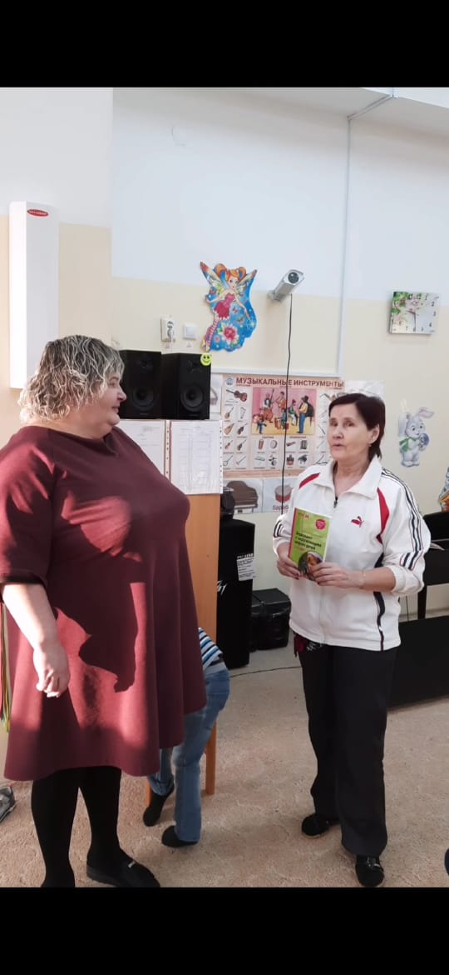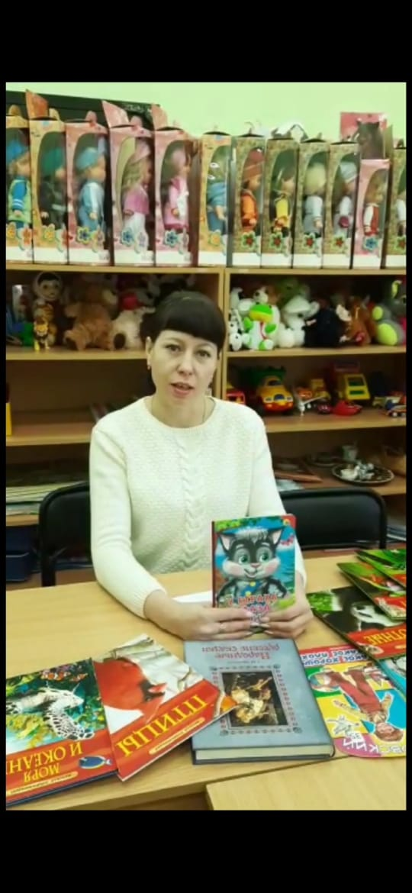

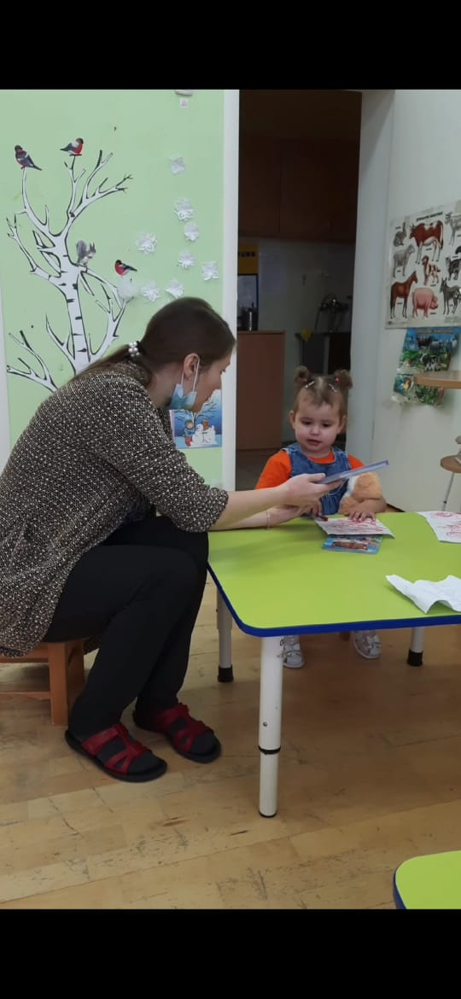

Старший воспитатель, Шипунова Е.Н.